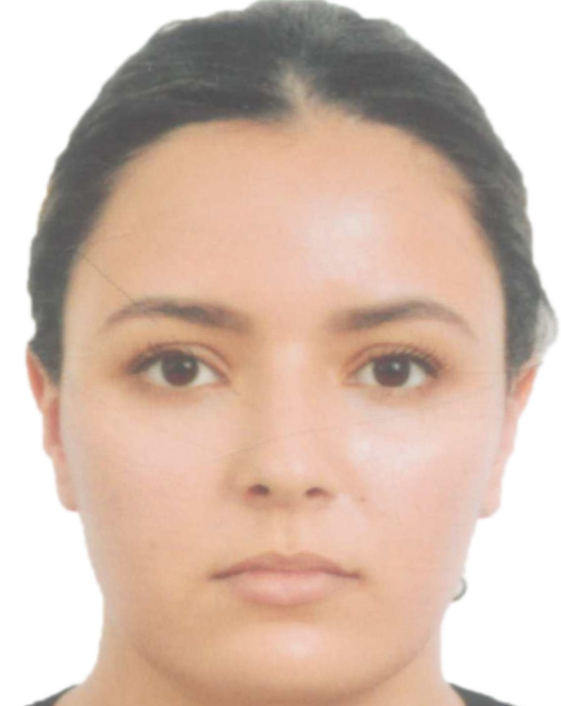
Maroua Boukerroucha
Bloc H numero 20
Hai fellaoucen Oan ALGERIE
Tél. : 07-91-03-64-47
Courriel: marouabouk31@gmail.com

INFIRMIERE

Expériences Professionnelles

Juillet 2022 à aujourd’hui Infirmière
Etablissement Public de Santé de Proximité (salle de soins)
Assure des soins de qualité chez le-la patient-e en situation stable et à
Risque.
S’adapte aux situations d'urgence dans un environnement en constant
Changement.
Développe un esprit réflexif et de remise en question.
Gère le stress et les situations de crise.
Favorise le développement de la profession.

Juillet 2019 –juillet 2022 Infirmière
Etablissement hospitalier spécialisé Mère et Enfant (service de Pédiatrie)
Établir un diagnostic infirmier et réaliser un plan de soins.
Programmer et évaluer les soins en adéquation avec le traitement prévu
par le médecin.
Maîtriser les techniques particulières exigées dans les soins aux enfants.
Informer et soutenir le patient et ses proches.
Collaborer avec son équipe et communiquer avec les autres professionnels
de la santé.
Suivre les règles de sécurité et d’hygiène.

Formation - Diplômes

2016-2019 Diplôme d’infirmière de santé publique
Institut National Superieur de la Formation Paramédicale

2017 Formaion sur l’éducation thérapeutique des malades diabétiques de type 2

Informations Complémentaires

Aptitudes Trois années d’expérience en soins infirmiers. Prodiguer les soins d’hygiène. Collaborer avec le personnel. Assurer l’autonomie, le confort la sécurité et le bien-être des résidents.

Langues

Français Lu, Parlé et Ecrit
Anglais Lu, Parlé et Ecrit

